Documentación necesaria para la facturación en Odoo

Entramos en la base de datos previamente creada

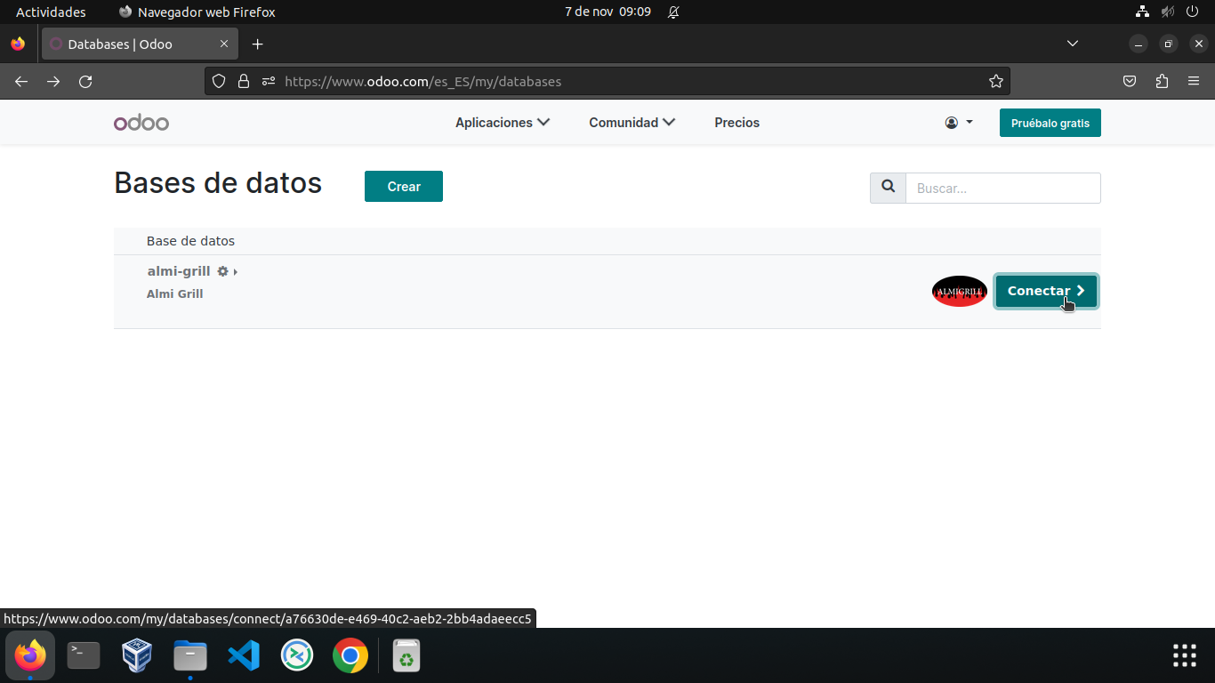

Seleccionamos el apartado de facturacion

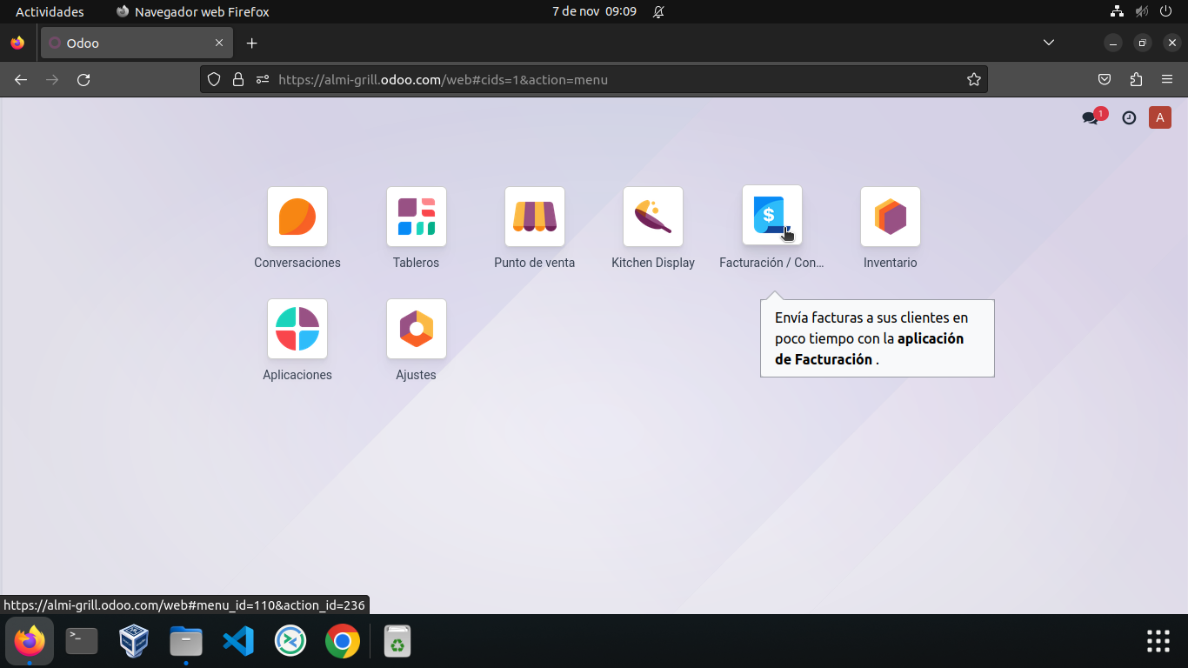

Aquí vemos una previsualización de la creación de las facturas

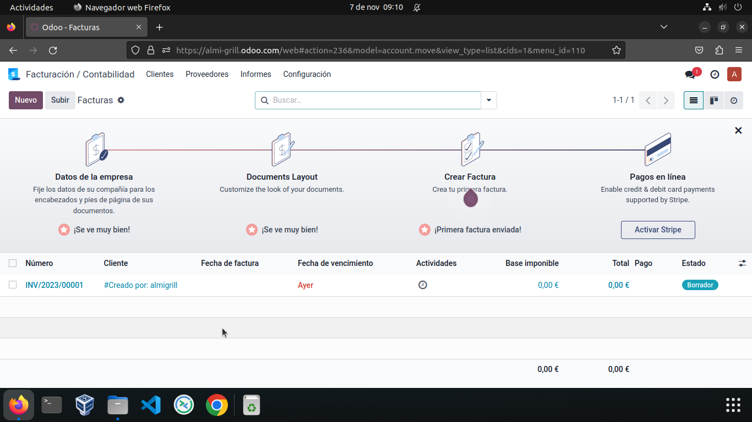

Datos de la empresa a la hora de facturar

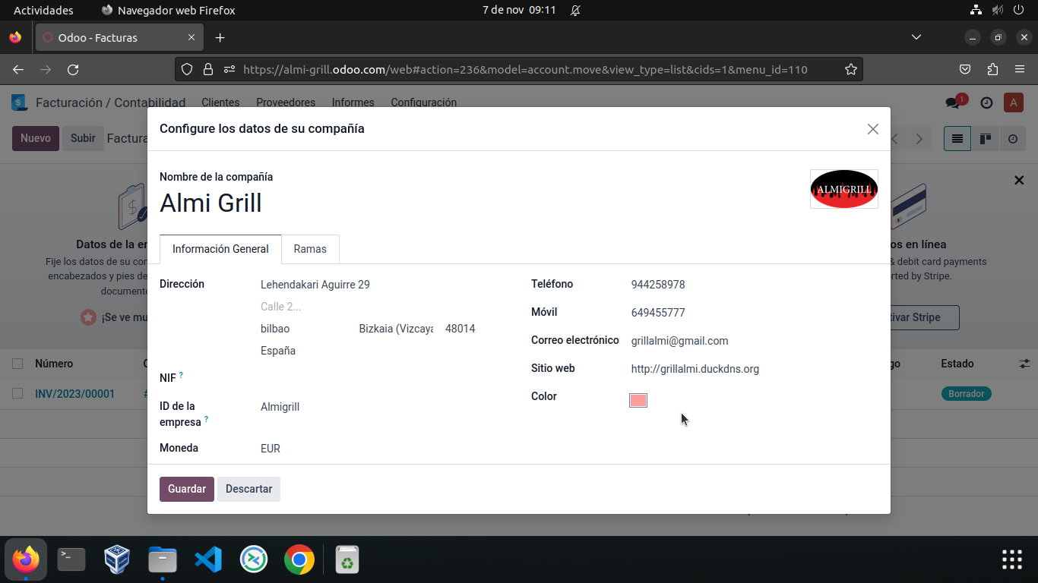

Formato de la factura

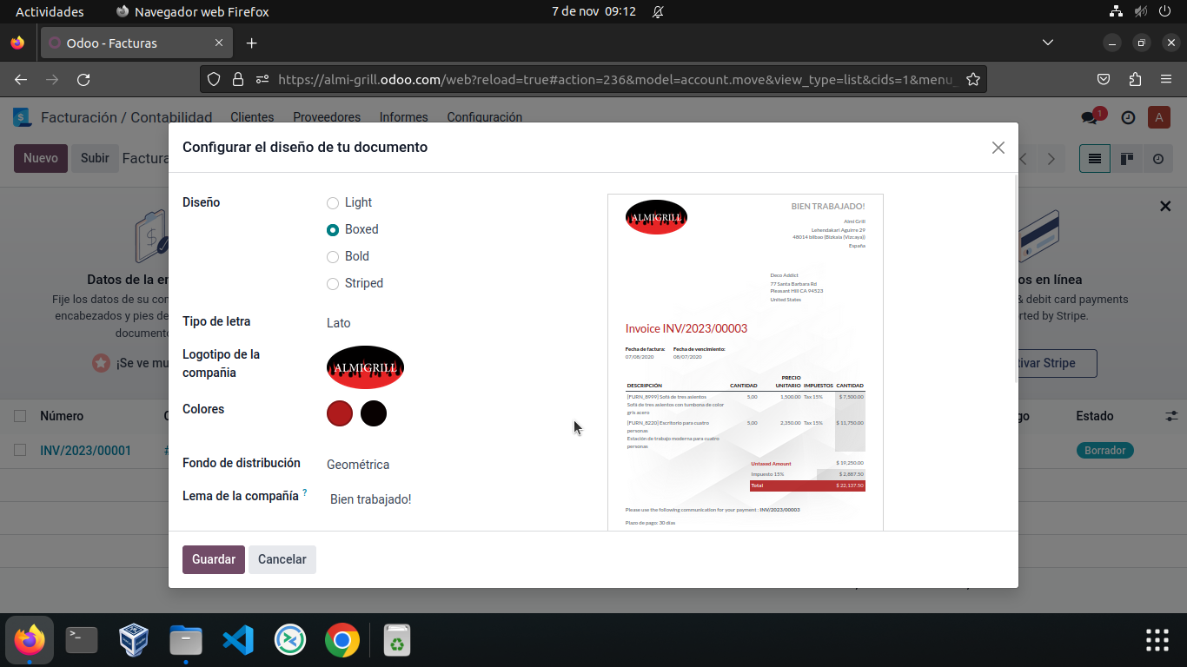

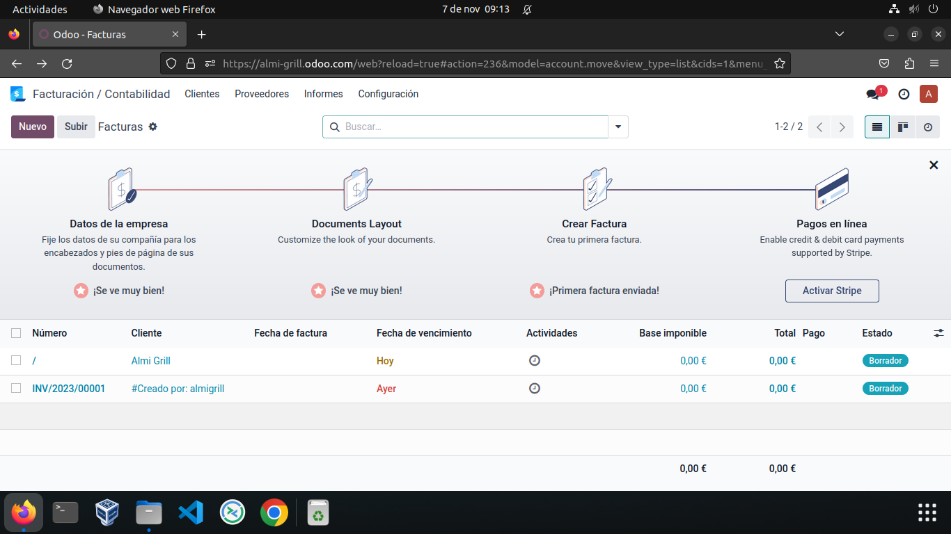

Una vez hecho, volvemos al punto de venta

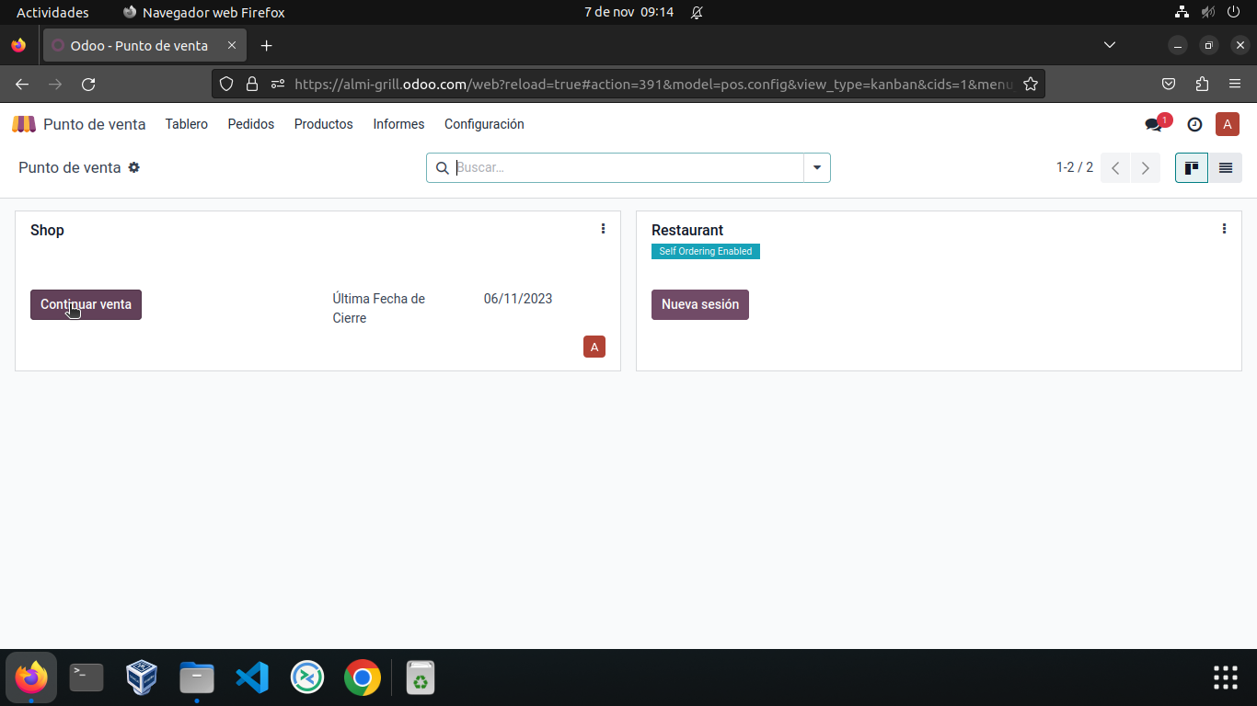

Realizamos el pedido

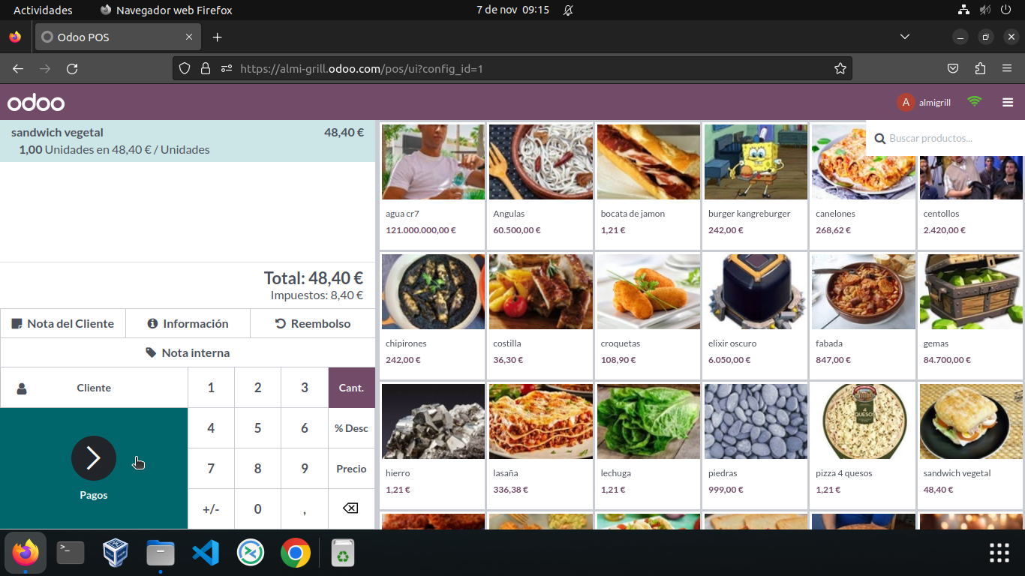

Seleccionamos el método de pago y validamos

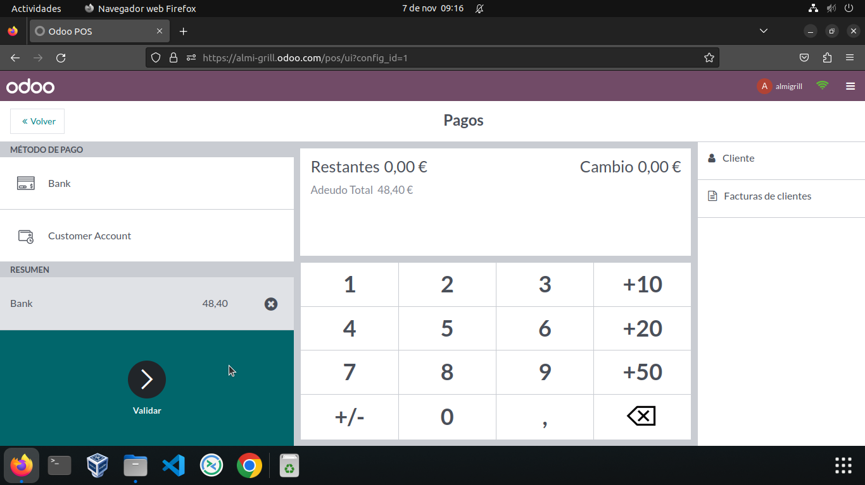

Ya tenemos el ticket para imprimir

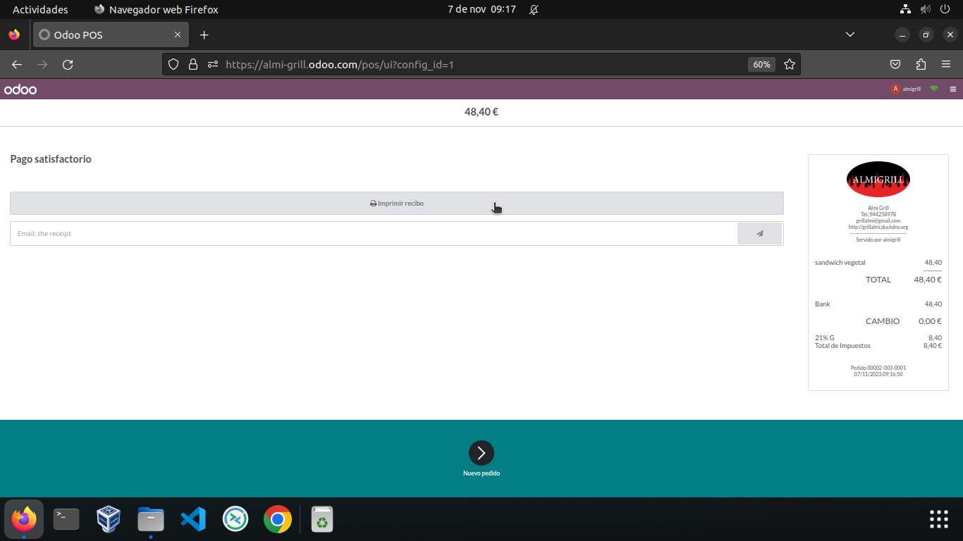

Seleccionamos el metodo de imprenta, en este caso la Samsung ML 2160

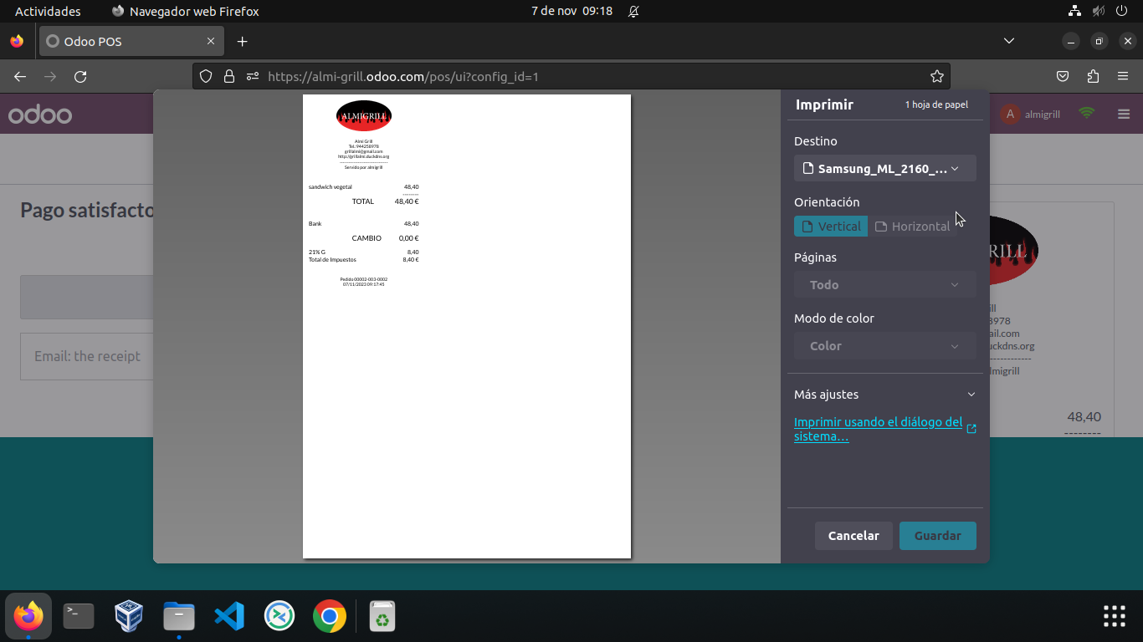

Y ya tenemos el ticket con su factura